- 本服务器系统为CentOS 7.2 64位，不一定要CentOS系统，其它系统请搜索安装方法。
- 安装nginx
- 创建repo文件
路径：/etc/yum.repos.d/nginx.repo
nginx.repo文件内容为:
[nginx]
name=nginx repo
baseurl=http://nginx.org/packages/mainline/centos/7/$basearch/
gpgcheck=0
enabled=1
- 更新Yum
yum update
- 查看nginx版本，确认和官网版本是一致
yum list nginx
- 安装nginx
yum install -y nginx
- 至此，nginx已经安装完成，可通过开启服务然后访问IP来测试，请自行根据nginx.conf文件来配置域名和root路径。
Nginx服务管理
#start service
service nginx start
#stop service
service nginx stop
#restart service
service nginx restart

参考 http://www.jianshu.com/p/52eb7906de6b
- 安装Mysql(安装5.7版本)
- 下载rpm
wget http://dev.mysql.com/get/mysql57-community-release-el7-7.noarch.rpm
- 安装rpm
rpm -ivh http://dev.mysql.com/get/mysql57-community-release-el7-7.noarch.rpm
- 更新Yum
yum update
- 安装mysql
yum install -y mysql-community-server
- 开启mysql服务
service mysqld start
- 获取mysql默认密码
grep ‘temporary password’ /var/log/mysqld.log

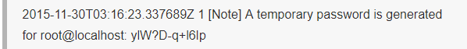
命令运行后得到上面一句字符串，其中ylW?D-q+l6Ip就是密码
- mysql安全配置
mysql_secure_installation
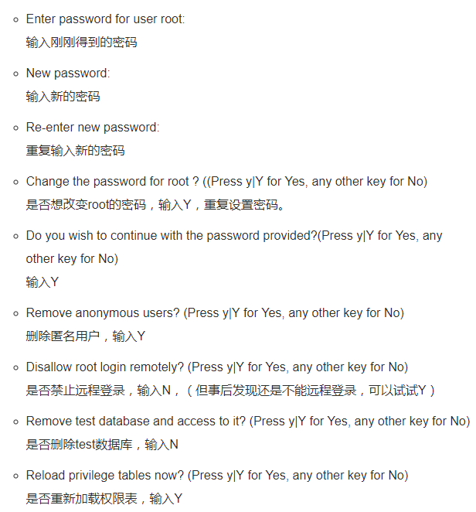
- 可以通过mysql -uroot -p登录，密码是刚刚设置的.
mysql -u root -p

参考 http://www.jianshu.com/p/a8c837a35ef6
- 安装mosquitto (安装即可，不用配置任何东西)
- 创建mosquitto.repo，路径 /etc/yum.repos.d/mosquitto.repo 文件内容为:
[home_oojah_mqtt]
name=mqtt (CentOS_CentOS-7)
type=rpm-md
baseurl=http://download.opensuse.org/repositories/home:/oojah:/mqtt/CentOS_CentOS-7/
gpgcheck=1
gpgkey=http://download.opensuse.org/repositories/home:/oojah:/mqtt/CentOS_CentOS-7/repodata/repomd.xml.key
enabled=1
- 更新Yum
yum update
- 搜索所有可安装选项并安装
yum search all mosquitto
yum install mosquitto mosquitto-clients
- 开启mosquitto 服务
service mosquitto start

参考 http://www.imooc.com/article/19459
- 安装influxdb
- 执行以下命令
wget https://dl.influxdata.com/influxdb/releases/influxdb-1.0.2.x86_64.rpm
yum localinstall influxdb-1.0.2.x86_64.rpm
- 开启influxdb 服务
service influxdb start

参考 http://www.jianshu.com/p/d2935e99006e
- 安装java
- 下载jdk8 64位, 下载地址是:
http://www.oracle.com/technetwork/java/javase/downloads/jdk8-downloads-2133151.html
然后解压并放在一个目录下
tar -zxvf jdk-8u91-linux-x64.tar.gz
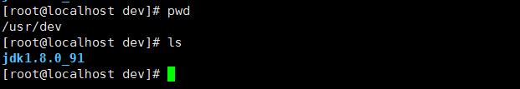
- 配置环境变量
以jdk1.8.0_91为例子，编辑profile文件:
vi /etc/profile
在文件底部添加以下内容:
JAVA_HOME=/usr/dev/jdk1.8.0_91
PATH=$JAVA_HOME/bin:$PATH
CLASSPATH=$JAVA_HOME/jre/lib/ext:$JAVA_HOME/lib/tools.jar
export PATH JAVA_HOME CLASSPATH
最后使用source /etc/profile让profile文件立即生效
source /etc/profile
查看版本号，测试是否安装成功
java -version

参考 http://www.jianshu.com/p/48efec56cdc3
- 配置
- 要检查以上安装的是否都启动了；
- 用编辑器打开public文件夹，全局搜索内容为iot.beaconyun.com，将其替换成你的ip地址或者域名，然后将public下的全部文件拷贝到nginx配置的root目录下，访问ip或者域名能打开就行；
- 配置数据库，进入mysql建立用户密码并授权
mysql -u root -p
create user ‘by_iot’@’localhost’ identified by ‘password’;
授权
grant all on *.* to ‘by_iot’@’localhost’;
flush privileges;
建立by_iot数据库
Create database by_iot;
将数据库表结构导入数据库，退出数据库后执行
mysql -u root -p by_iot < by_iot.sql
- 配置时序数据库，进入influx 建立test数据库，并创建新的保存策略
influx
create database test;
create retention policy by_iot on test duration 30d replication 1 default
- 将 thingoo-server-1.1.7.jar 复制到你的服务器的某个目录下，执行命令
java -jar thingoo-server-1.1.7.jar
如何想一直运行在后台，就安装个screen
- 打开nginx配置好的ip地址或者域名，注册并登陆，查看数据(参考Thingoo G1 BeaconYun IoT Service Dashboard User Guide文档)
注意：Mysql 开启SSL但未配置，但由于jdbc 配置的url添加了useSSL=true，所以会出错，可以去掉useSSL或者将SSL关闭，在my.cnf中添加skip_ssl，重启数据库。
防火墙开启8080，3306,8083端口
Mysql 关闭密码检测插件在my.cnf 中的[mysqld] 下添加 validate_password=OFF，重启mysql

文件说明：
iot-frontend 是前端源码
public 是前端源码编译的静态文件
thingoo-server 是后台源码
thingoo-server-1.1.7.jar 是后台源码编译的jar包
by_iot.sql 是数据库的表结构

上面你已经搭建好部署环境了，那么下面就是搭建开发环境。
- 在本地机器如何运行前端代码？
首先，需要安装node.js 以及git。我安装的版本是node.js v6.11.1,npm 3.10.10
然后进入iot-frontend目录下，打开一个cmd窗口，安装依赖
npm install -g gulp
npm install -g bower
bower install
npm install
运行
gulp serve

编译
gulp build
- 如何将后台代码打包成jar包？
首先，你需要安装maven工具，我安装的是3.5.0版本的，进入thingoo-server目录下，打开一个窗口
mvn package
如果执行成功，就能在生成的target文件夹里面找到jar包
IDE可以使用idea软件，安装MySQL数据库，安装mqtt

